|  |
| --- |
| **Copyright © Nathalie HARITINIAINA** |

|  |
| --- |
| **ÉVALUATIONS DES COMPÉTENCES DANS LE 1ER DEGRÉ 2016/2017** |
|  |
|  |
| *Création d’un outil d’évaluation sur tablettes numériques permettant d’abandonner progressivement les anciens livrets papier.* |
|  |
|  |
|  |
|  |

Table des matières

1. Installation des applications 2

1.1. **Environnement de développement et de production** 2

**1.2.** **Pré-requis** 3

**1.3.** **Initialisation de projet** 5

2. Etat d’avancement du projet 8

1.1. Schémas de Base de données 8

1.2. Mise en place de la fonctionnalité de base de l’appli (en cours) 9

1.2.1 Parti Font office (niveau élèves) 9

1.2.2 Back office : partie administrateur : 9

# Installation des applications

## **Environnement de développement et de production**

* ***Langage et technologie utilisés***
* CSS 3
* HTML5
* Javascript et Jquery
* PHP 5.6.15 et 7
* SQL
* ***Serveur d’applications***
* Apache 2.4.17
* ***SGBD***
* Mysql 5.7.9
* ***Architecture & framework***
* CodeIgniter 3.0
* ***Outils de développement***
* Gestion de version de logicielle
  + Subversion (GIT)
* Environnements de développement intégrés
  + Netbeans
* ***Librairies et briques logicielles***
* Authentification
* Front-Office : QrCode généré lors de l’enregistrement d’un élève
* Back-office : authentification classique (donnée enregistré dans la base)
* Générateur d’un fichier Excel :
* spreadsheet reader
* Génerateur pdf :
* DOMDPF
* ***Système d'exploitation***
* Windows

## **Pré-requis**

* Installation et configuration du GIT (pour récupérer la source du projet)
* Lancer le fichier TortoiseGit-1.8.14.0-64bit.msi avec un double click
* Paramétrage du Path Système :

Copier dans le **PATH système** qui se trouve dans la variable d’environnement le chemin d’installation du GIT Ex : C:\Program Files\Git\bin

Faites un clic droit sur Ordinateur -> propriétés -> paramètres système avancés > variables d’environnement > Path dans le variable système à modifier.

* Installation et configuration WampServer
* Chemin d’INSTALLATION WAMP RECOMMANDE est dans le C:\wamp
* Configuration host pour le partage avec les tablettes

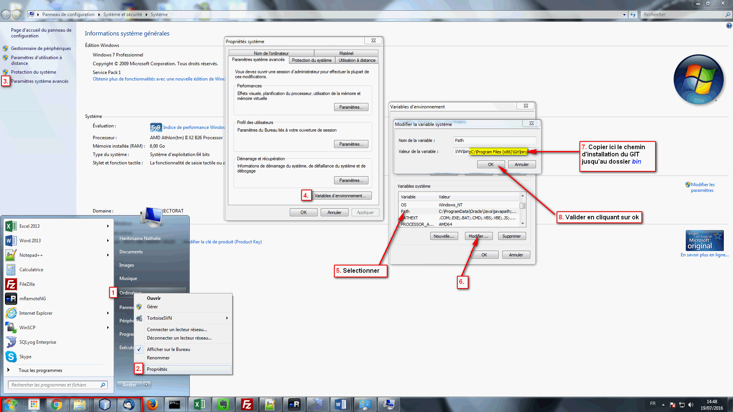

## **Initialisation de projet**

* Installation de l’application

Accès internet pour télécharger la source du projet :

* Si vous utilisez **proxy-etab1.in.ac-mayotte.fr** : lancer le fichier **install.bat** en cliquant 2 fois.
* Si vous utilisez un autre proxy avec authentification anonyme : **modifier** le fichier **install.bat** avec un éditeur de texte

**git config --global http.proxy** <http://proxy-etab1.in.ac-mayotte.fr:3128> (à remplacer par votre proxy et son propre port)

* Si vous utilisez un proxy authentifié : modifier **install_authproxy.bat** avec un éditeur de texte avant de le lancer.
* Si vous n’utilisez pas le proxy : lancer le fichier **install_noproxy.bat**
* Installation de la base de données

Une fois télécharger la source, lancer le fichier init_db.bat qui se trouve dans le dossier c:/wamp/www/eval_primaire/ scripts/

NB. Si votre compte root Mysql a un mot de passe

Veuillez modifier le script init_db.bat par un editeur de text mysql -u root --execute=…… par

mysql -u root –pvotremotdepasseroot –execute=…… avant de le lancer.

Les différents processus dans le script :

* Création d’un nouvel utilisateur
* Sauvegarde de la base de données nommé « evaluation » s’il existe déjà on fait une sauvegarde avant de l’écraser.
* Importation et initialisation de la DB (structure des tables avec data)
* Configuration virtualhost pour le partage avec autres appareils :
* Activation vhost dans Apache

C:\wamp\bin\apache\apache2.4.17\conf\httpd.conf

décommenter :

#LoadModule vhost_alias_module modules/mod_vhost_alias.so

et

#Include conf/extra/httpd-vhosts.conf

(Enlever le **#** au début pour les décommenter)

* Configuration vhost pour pouvoir acceder l’appli via les tablettes

Copier ce bout de code dans votre C:\ wamp\bin\apache\apache2.4.17\conf\extra\ httpd-vhosts.conf

<VirtualHost *:80>

ServerAdmin webmaster@localhost

DocumentRoot "C:/wamp/www/"

#ServerName localhost

ServerName 192.168.xxx.xxx

ErrorLog "logs/localhost-error.log"

CustomLog "logs/localhost-access.log" common

</VirtualHost>

192.168.xxx.xxx est l’adresse IP d’où l’application est installée (adresse IP serveur).

Important: Apache devrait être démarré en permanence lors de lancement de l’application.

# Etat d’avancement du projet

## Schémas de Base de données

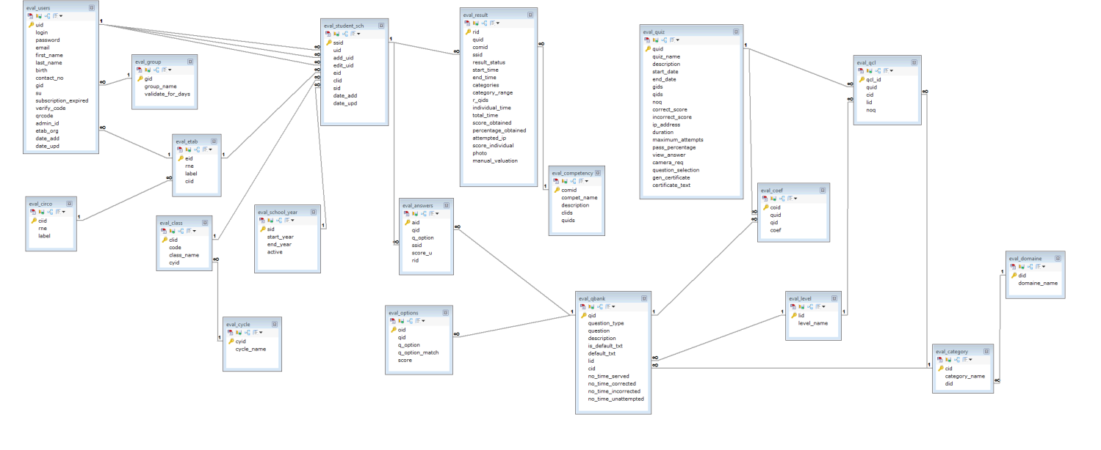

## Mise en place de la fonctionnalité de base de l’appli (en cours)

### Font office (niveau élèves)

* Authentification : par QrCode (contenu : identifiant élève + url site pour la redirection)
* Apres authentification, les élèves seront redirigés automatiquement aux questionnaires qui leur correspondent suivant la configuration qui a été faite dans le Back Office si leur accès est bien valide.

### Back office  (partie administrateur)

* Utilisateurs (élèves) :

--- Import par Excel des élèves dans la base qui génère automatiquement le QrCode

--- Mise à jour des informations pour chaque élève

--- Affectations des élèves dans une école suivant l’année scolaire

* Questionnaires
* Type d’exercice à mettre en place:
* Fonctionnelle
* QCM Unique (radio button)
* QCM multiple (case à cocher)
* Texte libre avec validation manuel : long text
* Appariement
* En cours de développement

Intégration de ses différents types des exercices dans l’appli **en cours …..**

* mise en place des systèmes de désordre des mots aléatoire
* Texte libre avec validation automatique : short text
* Texte à trou (Glisser – déposer) (en cours) :

- définir la position des textes à remplir

* Surligner (en cours) : évaluation automatiquement
* Relier
* Scinder une chaine de caractères
* Réarranger les syllabes
* Mise en place des évaluations par séquence :
* Création des différentes séquences pour pouvoir produire une évaluation.
* Etudes de l’interface utilisateur en cours

***NB : En attente de la dernière version du type d’évaluation.***